**Meu Perfil – Menu**

--> Nessa aula continuaremos o nosso projeto. Agora faremos uma página para alterar as informações do usuário logado. Criaremos um Menu que servirá para editar o usuário.

--> Fomos no arquivo **config/adminlte.php** e adicionamos o item do menu abaixo. **Veja:**

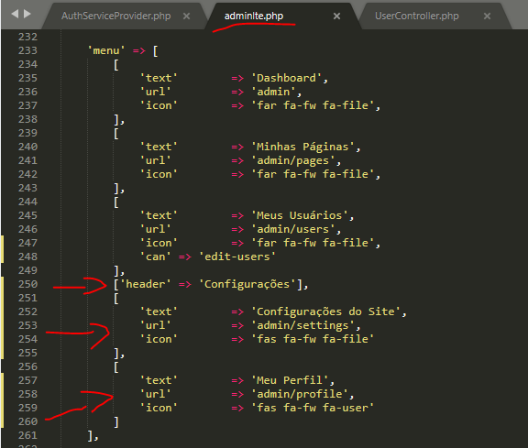

- **Acima**, na primeira parte marcada alteramos o texto que existia ali. Na **2ª** e **3ª** parte marcada, adicionamos esses itens no meu

--> **Veja os itens que foi criados:**



